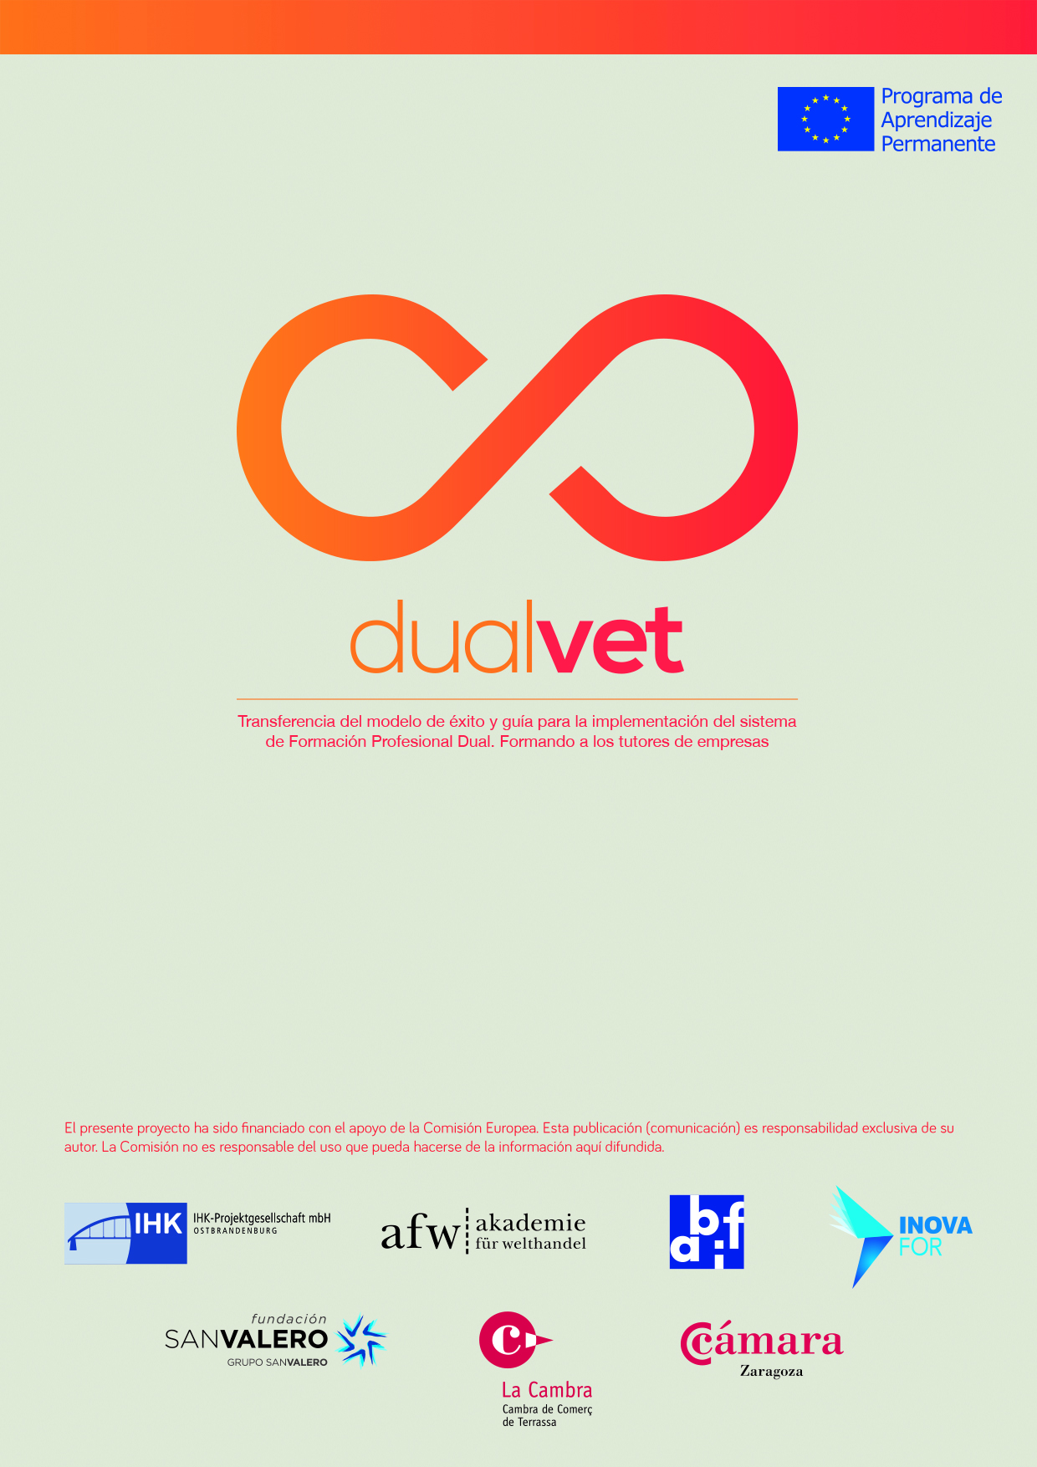

**Red Europea DualVET**

*Formulario de inscripción para Miembro Asociado*

|  |  |
| --- | --- |
| **INTRODUZCA AQUÍ EL NOMBRE DE SU ORGANIZACIÓN** | |
| **La** página web de su organización | Logotipo de su organización |
| **Actividades principales de la organización:** | |
| **Persona de contacto y puesto:** | |
| **Correo electrónico de la persona de contacto:** | |
| **Indique la categoría a la que pertenece su organización:** | |
| Administración pública  Asociación empresarial  Cámara de Comercio, Industria y Servicios  Sindicato  Cluster  Empresa  Otra | |

El/La abajo firmante (Nombre y Apellidos) declara por la presente la voluntad de esta organización de apoyar en su totalidad y cooperar activamente en la **Red DualVET,** promovida por el proyecto **DualVET**, dentro del marco del programa Lifelong Learning. Asimismo, confirmamos por la presente la subscripción del Protocolo **DualVET** y el apoyo en la difusión de las actividades de la red **DualVET** entre nuestra red de contactos.

Al ser Miembro Asociado de la Red **DualVET**, nuestra organización se beneficiará de:

* Una cooperación activa con una amplia red de actores por toda Europa entre las que se incluyen cámaras de comercio, empresas, proveedores de formación, escuelas de formación profesional (VET) y asociaciones empresariales;
* La posibilidad de compartir conocimientos, experiencias y las mejores prácticas en los sistemas de formación dual (incluidos aspectos como la contratación, la formación dentro de la empresa, la normativa a tener en cuenta, las dificultades que conlleva, etc.);
* La oportunidad de recibir información actualizada sobre las políticas y la estrategia del sistema de formación y educación profesional nacional y europeo;
* La posibilidad de promocionarse y exponer su experiencia práctica a través de las actividades y eventos de **DualVET** por toda Europa.

*Nota: los Miembros asociados no serán compensados por ningún coste.*

Al ser un Miembro Asociado de la Red **DualVET**, nuestra organización se compromete a:

* Subscribir el Protocolo de la Red **DualVET**;
* Informar a los miembros de la Red **DualVET** acerca de eventos públicos relevantes promovidos por su organización;
* Ofrecer contactos para ampliar y desarrollar la red **DualVET**;
* Apoyar la difusión de las actividades de la red **DualVET** mediante su red de contactos.

FIRMA Y SELLO

[Nombre de la organización]

[Nombre/función]

En [lugar], [fecha]

